Путешествие по музею.
С утра в музее 22 июля был наплыв гостей:
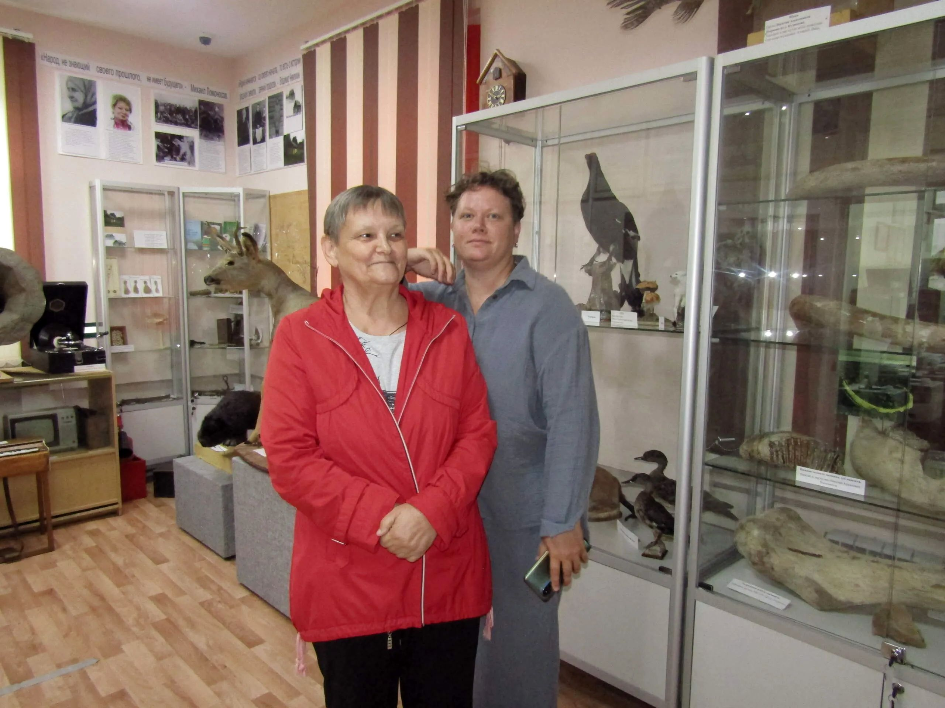
первыми посетителями оказались Людмила Ивановна Ноговицына с дочерью, приехавшей навестить родителей в родную д. Кузнецово.
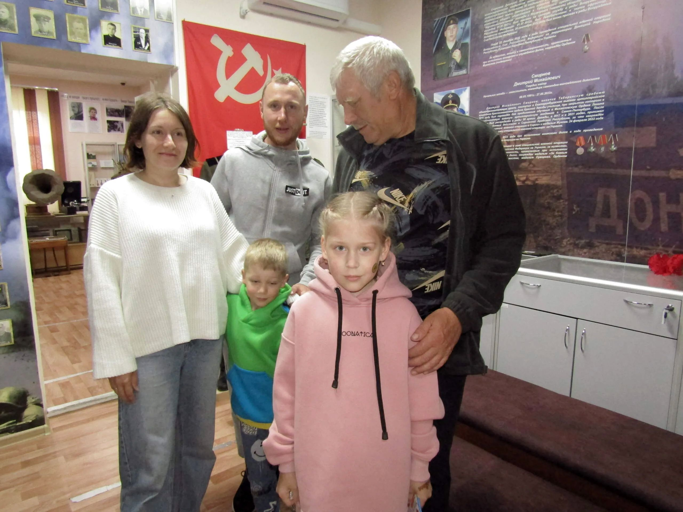
Следом за ними пришла семья Байдаковых: Сергей Викторович Байдаков, житель с. Таборы, организовал посещение музея для семьи дочери Евгении, приехавшей из Тюмени в гости к родителям с мужем и детьми. В музее они все впервые.
Отправляемся с гостями в путешествие по музею.
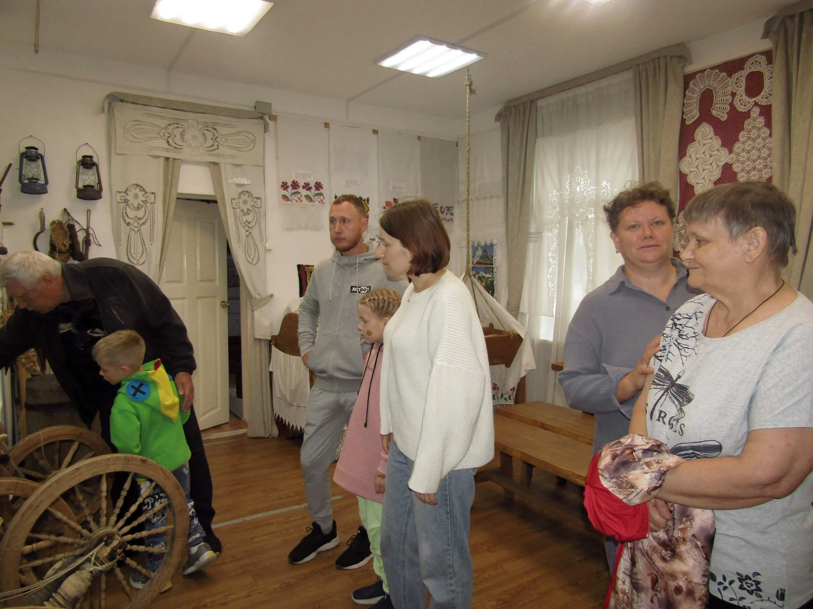
Дед Сергей Викторович показывает внуку жернова.
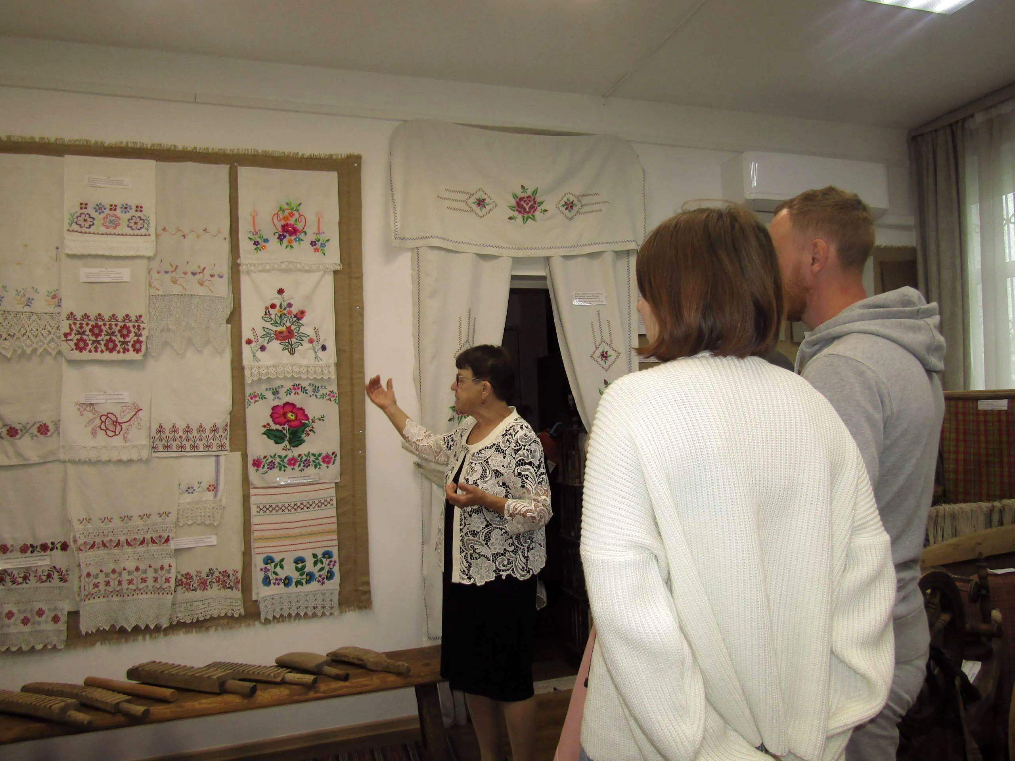
Рассказываю гостям о рушниках, о их назначении.
Большая часть из них изготовлена изо льна. Культуру льна завезли наши предки из Белоруссии.
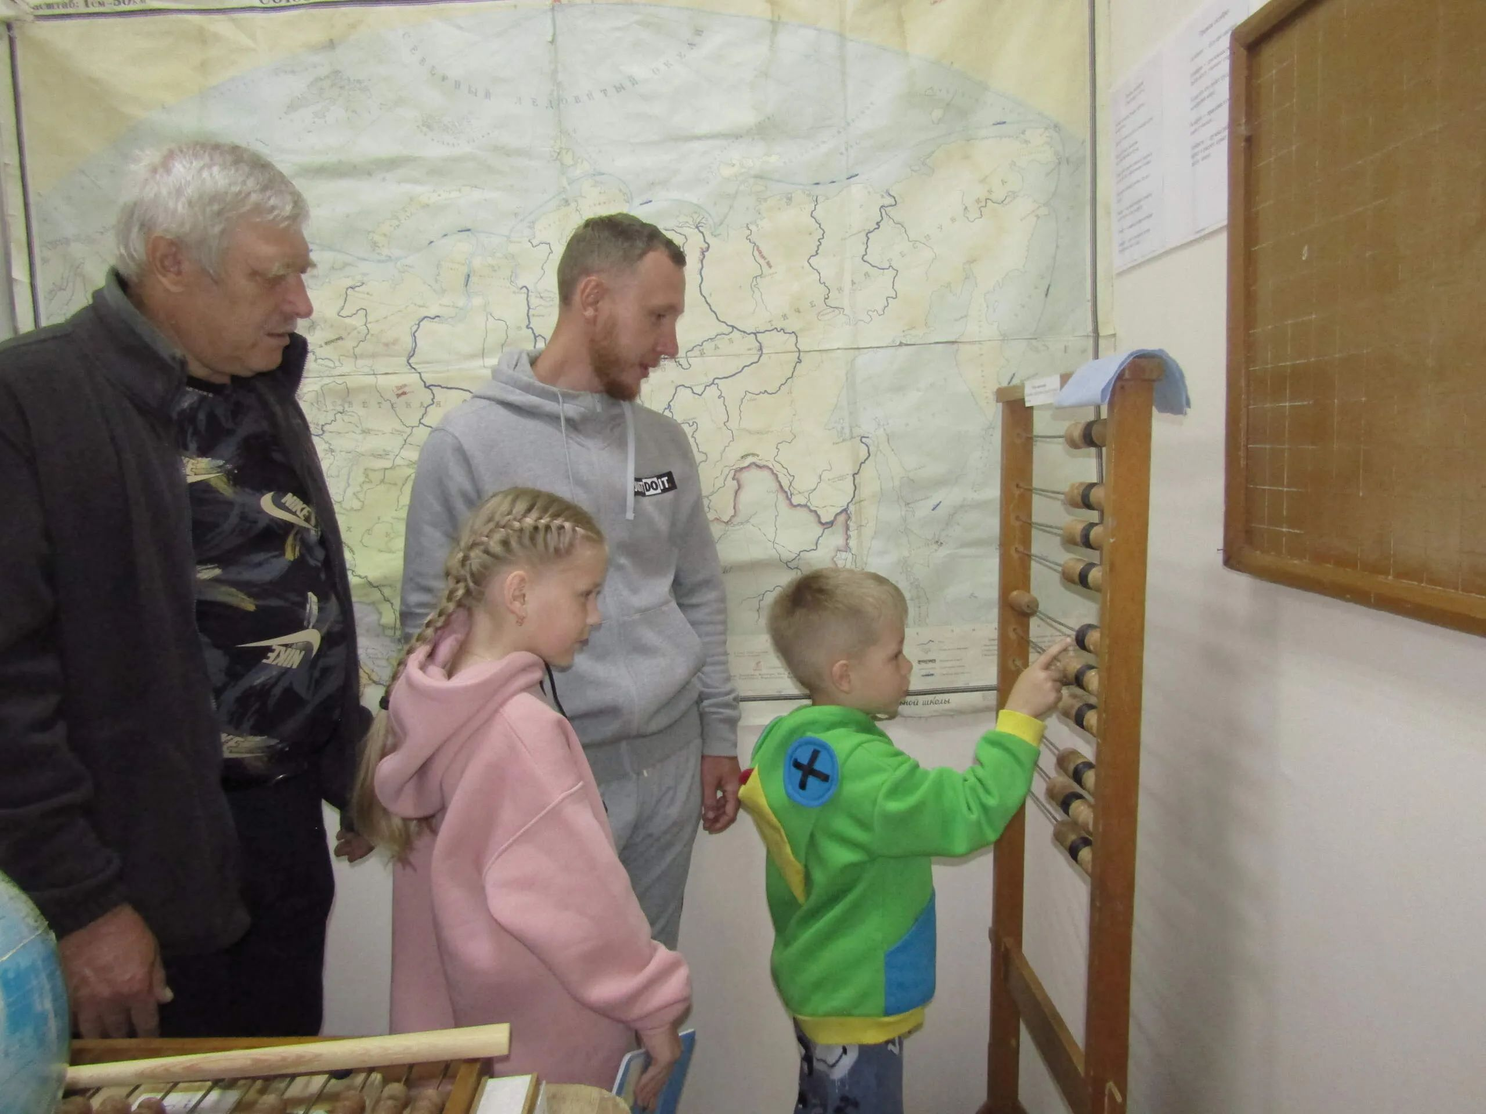
Для современных детей экспонаты из прошлого интересны и удивительны.
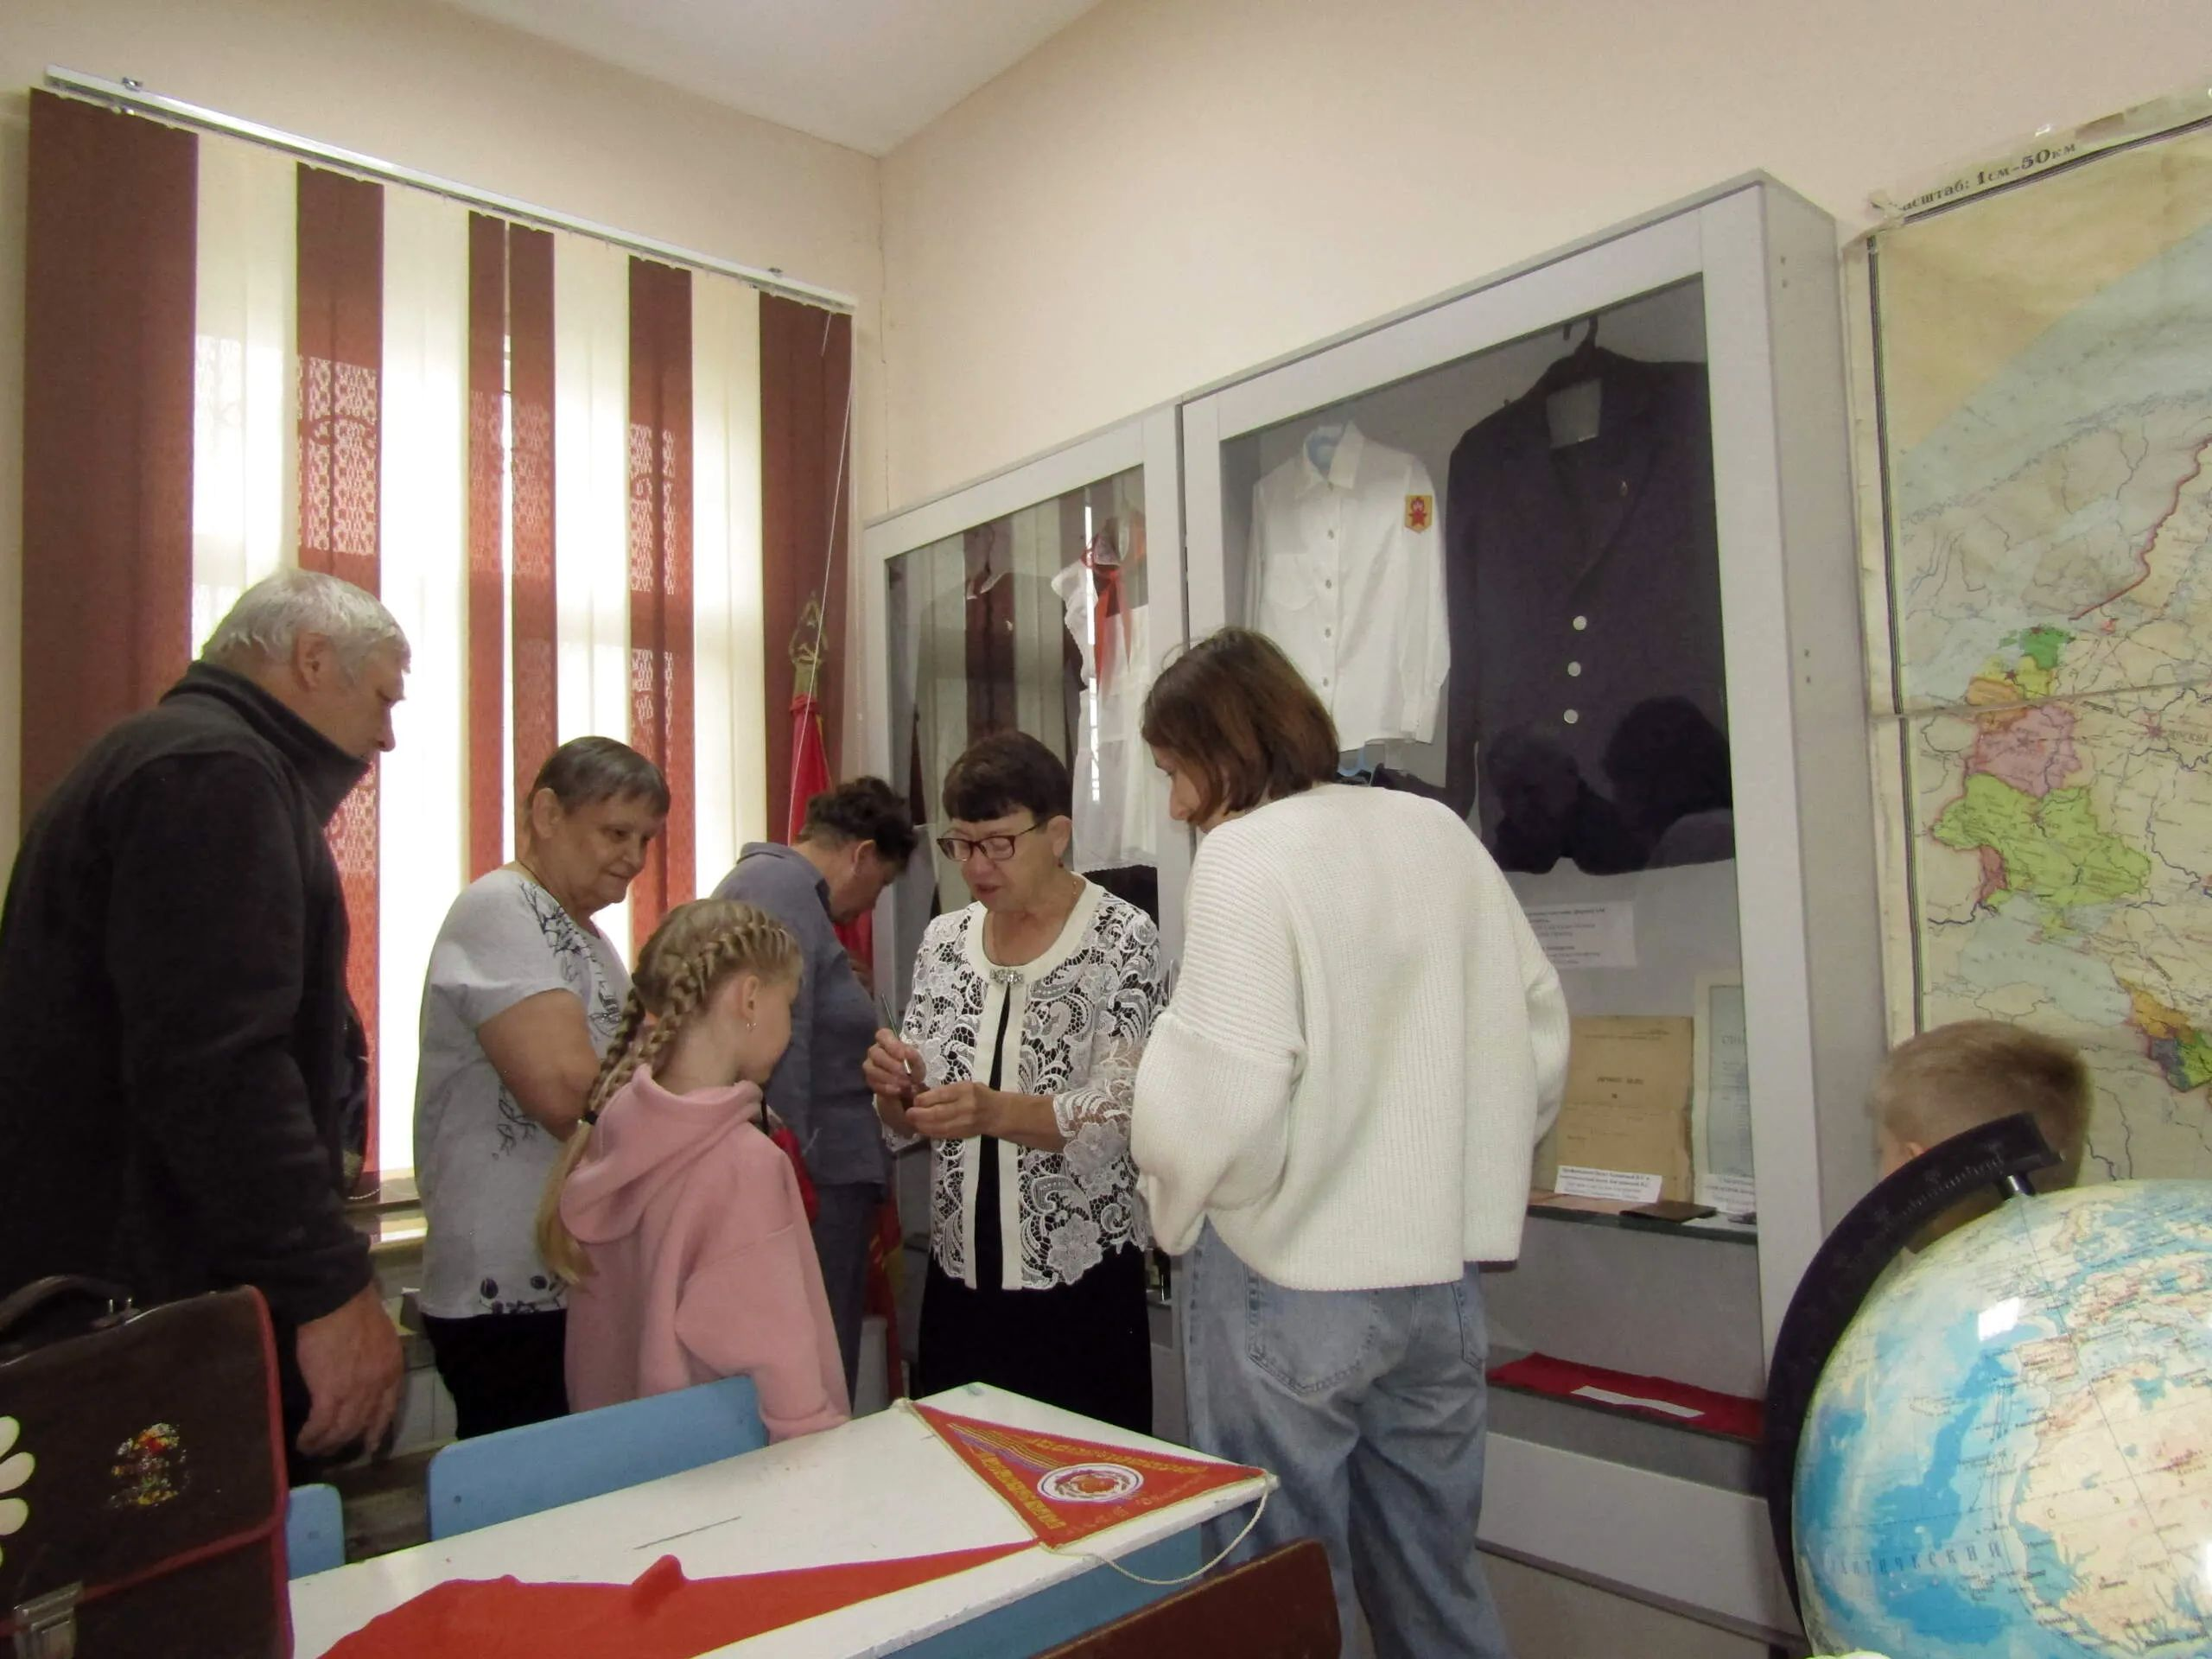
Деревянная ручка со стальным пером - вот чем мы писали в своём далёком детстве.
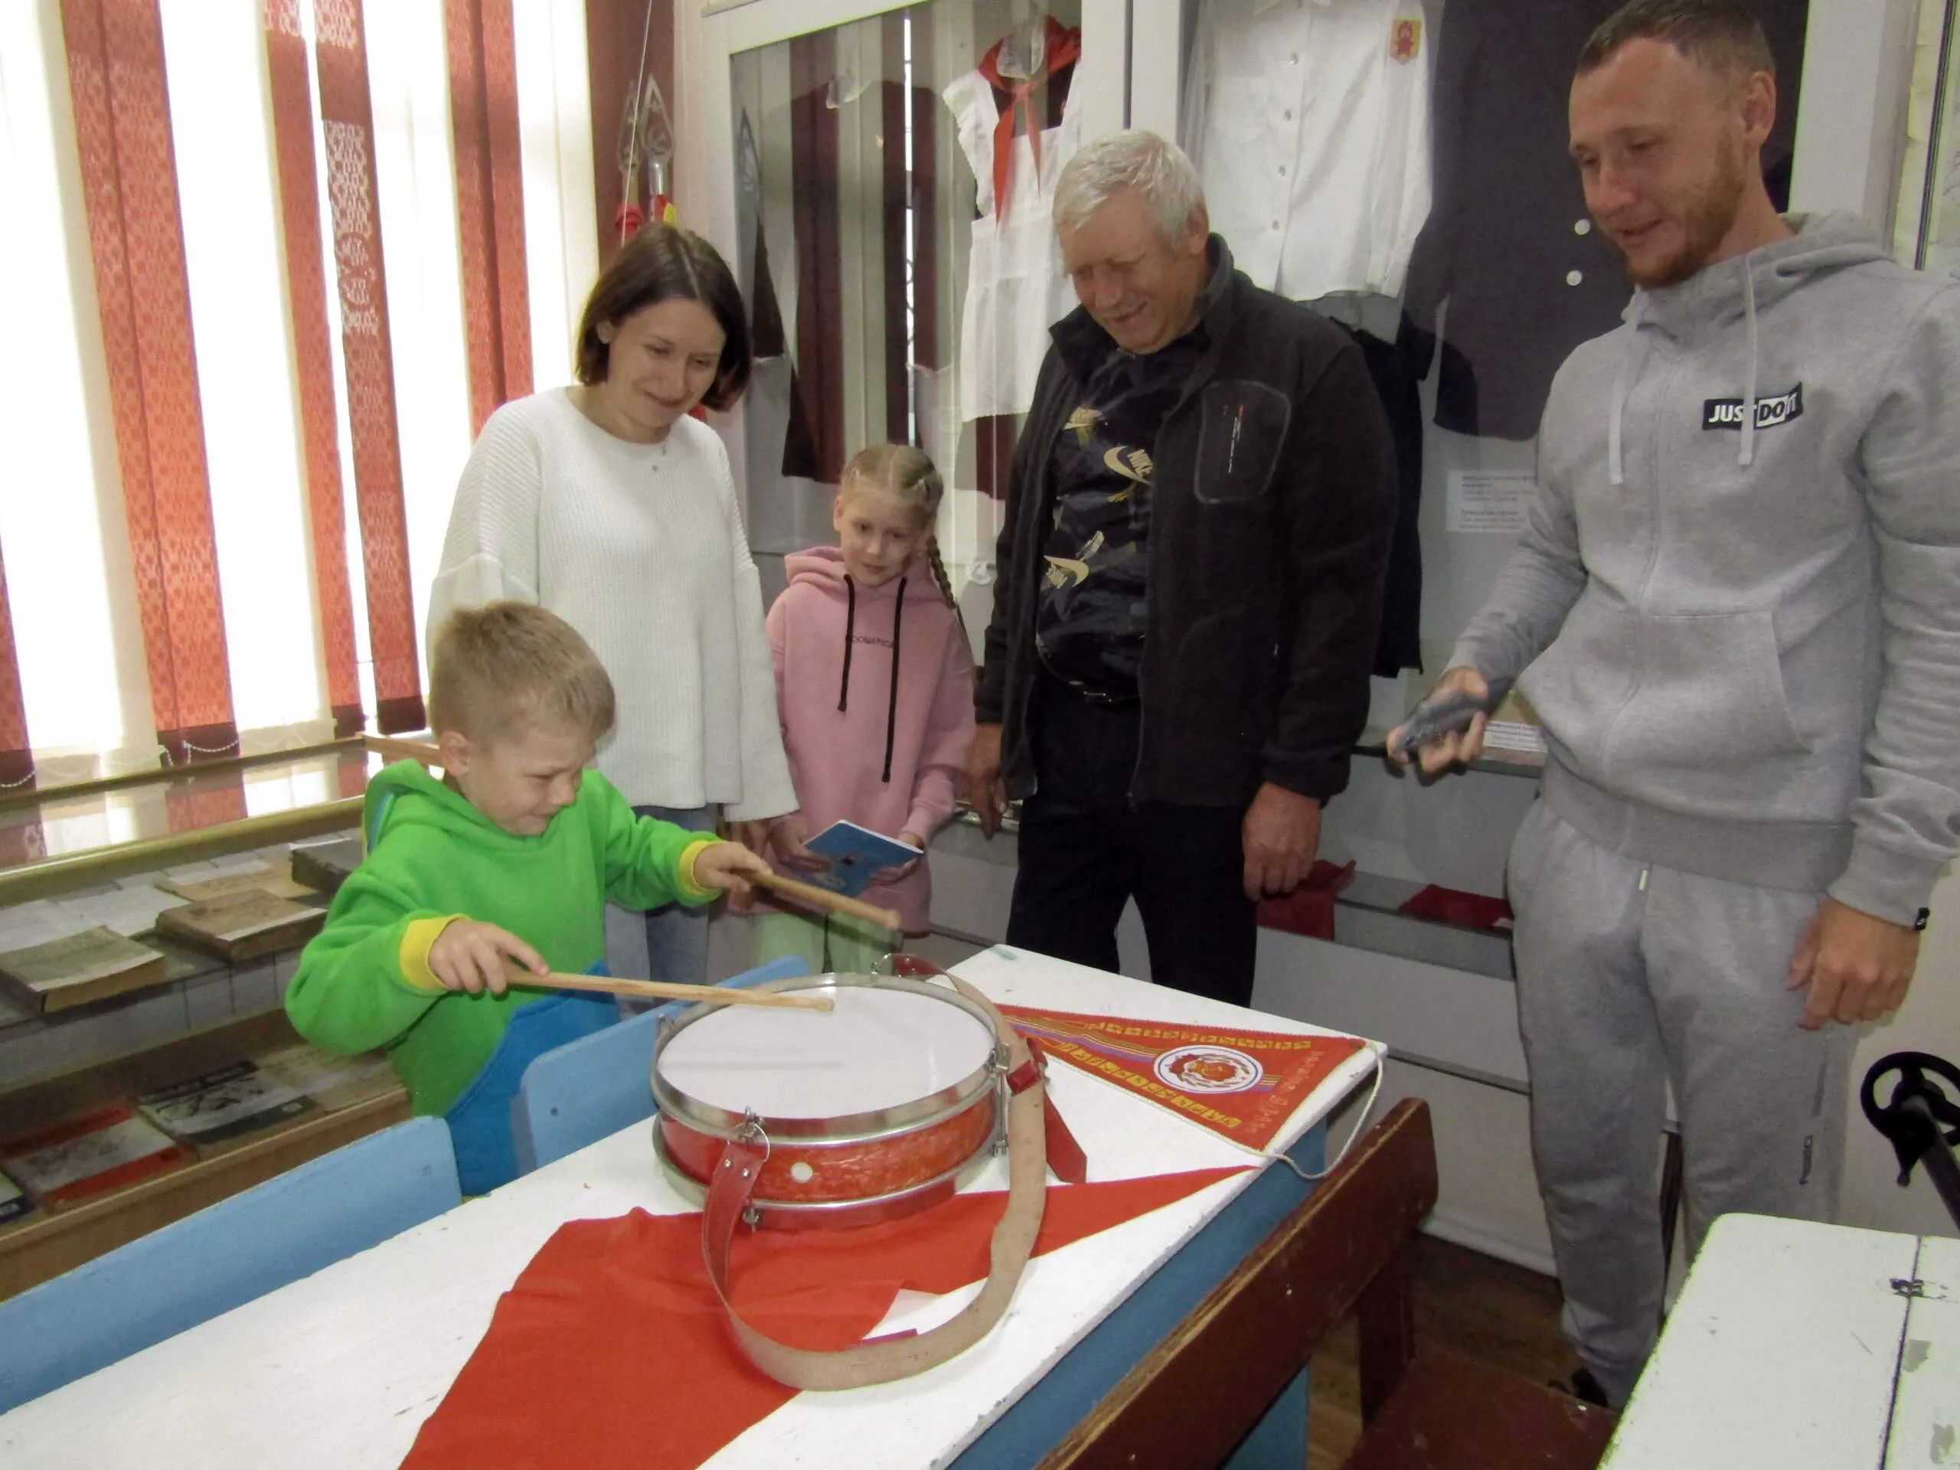
Как здорово! Мне нравится!
Материал к публикации подготовила и опубликовала методист музея Татьяна Козлова.

